Cotação por questão
Questão | 1.1. | 1.2. | 2.1. | 2.2. | 2.3. | 3. | 4.1. | 4.2. | 5.1. | 5.2. | 6.1. | 6.2. | 6.3. | Total
Cotação | 8 | 8 | 7 | 7 | 8 | 16 | 6 | 8 | 6 | 6 | 10 | 5 | 5 | 100

Proposta de resolução
1. Completa os quadros seguintes com frações na forma irredutível.
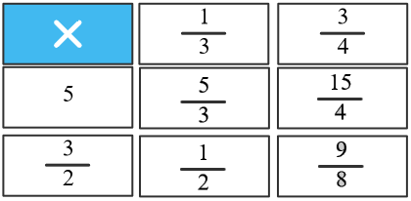
1.1.

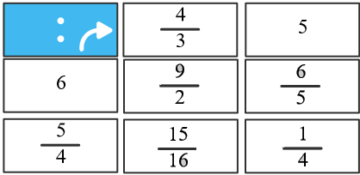
1.2.

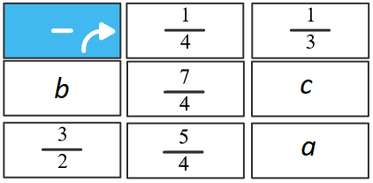
2. O quadro ao lado está incompleto, pois falta determinar os valores de a, b e c.

Determina:
2.1. o valor de a | 2.2. o valor de b | 2.3. o valor de c
$$a=\frac{3}{2}-\frac{1}{3}$$  $$a=\frac{9}{6}-\frac{2}{6}=\frac{7}{6}$$  Resposta: $a=\boxed{\frac{7}{6}}$ | $$b=\frac{7}{4}+\frac{1}{4}$$  $$b=\frac{8}{4}=2$$  Resposta: $b=\boxed{2}$ | $$c=b-\frac{1}{3}$$  $$c=2-\frac{1}{3}=\frac{6}{3}-\frac{1}{3}=\frac{5}{3}$$  Resposta: $a=\boxed{\frac{5}{3}}$

3. A cada expressão faz corresponder a carta em que o número é o valor da expressão.
Apresenta todos os cálculos.
Expressão |  | Carta
. $2^{3}×\left(1-\frac{1}{2}\right)=8×\left(\frac{2}{2}-\frac{1}{2}\right)=8×\frac{1}{2}=4$ |  | 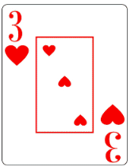
. ${\left(\frac{1}{2}\right)}^{7}×4^{7}:2^{4}={\left(\frac{1}{2}×4\right)}^{7}:2^{4}=2^{7}:2^{4}=2^{3}=8$ |  | 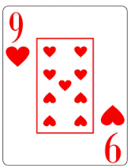
.${\left(\frac{3}{2}\right)}^{2}-\frac{1}{2^{2}}+7=\frac{9}{4}-\frac{1}{4}+7=\frac{8}{4}+7=2+7=9$ |  | 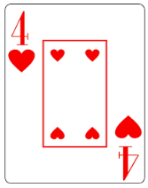
. ${\left(\frac{5}{3}\right)}^{7}:{\left(\frac{5}{3}\right)}^{6}+\frac{2^{2}}{3}={\left(\frac{5}{3}\right)}^{1}+\frac{4}{3}=\frac{9}{3}=3$ |  | 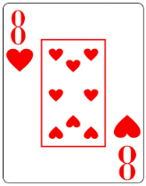

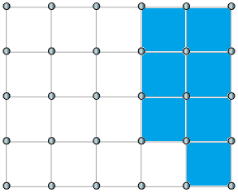
4. Na figura está representado um retângulo dividido em 20 quadrados iguais em que 7 dos 20 quadrados foram pintados.
4.1. Representa, na forma de fração, a parte do retângulo que não foi pintada.
$$\frac{13}{20}$$
4.2 Determina, em percentagem, a parte do retângulo que foi pintada, começando por completar a igualdade seguinte.
$$\frac{7}{\boxed{20}}=\frac{\boxed{35}}{100}$$
Resposta: $\boxed{35}$ %
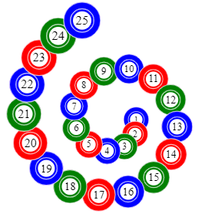
5. Na figura estão representadas as 25 primeiras fichas de uma sequência formada por 100 fichas numeradas de 1 a 100.
As cores das fichas são: a número 1 é azul, a número 2 é vermelha e a número 3 é verde. Esta sequência de cores repete-se nas restantes fichas.
5.1. Entre as fichas número 50 e número 85, quantas são as fichas verdes?
Assinala com X a opção correta.
$\boxed{} \text{9}$ $\boxed{} \text{1} 3$ $\boxed{X} \text{12}$ $\boxed{} 15$
5.2. Para uma ficha da sequência ser de cor azul, qual deve ser o resto da divisão do número dessa ficha por 3?
As fichas de cor azul são a que tem o número 1 e todas as que seguem imediatamente as fichas que têm números múltiplos de três.
Por exemplo: 1, 4, 7, 10, 13, ...
O resto da divisão por 3 dos números das fichas azuis é 1.

6. A Catarina representou, numa decoração de Natal, uma sequência numérica de 10 bolas (na figura estão apenas oito bolas).
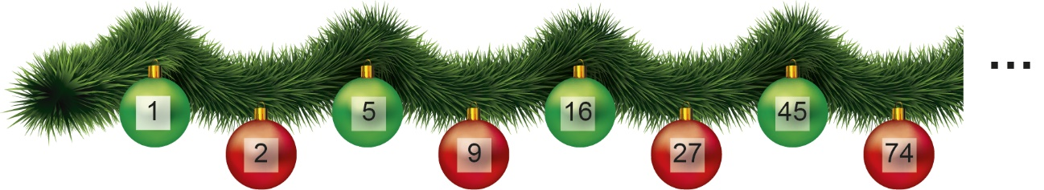
A lei de formação da sequência é a seguinte:
. A primeira bola tem o número 1.
. A segunda bola tem o número 2.
. O número de cada uma das restantes bolas é obtido adicionando 2 à soma dos números das duas bolas anteriores.

6.1. Determina os números correspondentes à 9.ª e à 10.ª bolas.
O 9.º número é dado por: $(45+74)+2=121$
O 10.º número é dado por: $(74+121)+2=197$
Resposta: O 9.º número é 121 e o 10.º número é 197.
6.2. Determina $\text{m.d.c.} (27, 45)$.
$27=3^{3}$ e $45=3^{2}×5$
$$\text{m.d.c. }(27, 45)=3^{2}=9$$
Resposta: $\text{m.d.c. }(27, 45)=9$

6.3. Os números 16 e 45 são primos entre si?
Explica a tua resposta.
$45=3^{2}×5$ e $16=2^{4}$
Como $\text{m.d.c. }(16, 45)=1$, conclui-se que 16 e 45 são números primos entre si.

FIM

